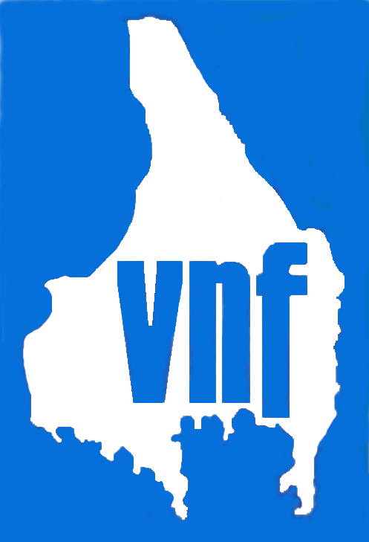 FOLKNYKTERHETENS
VECKA
BJURTJÄRN: Den 2 juni kl 11 Bjurtjärns kyrka. Gudstjänst Gunnel Blomgren. Kl 12 IOGT-NTO bjuder på kyrkkaffe. Nykterhetsappell. Musikunderhållning Håkan Jonsson. Arrangörer: Storfors Nykterhetsförbund, MHF Storfors, IOGT-NTO Ledstjärnan och Stridsbanéret

FORSHAGA: Den 2 juni och den 4 juni kl 10-14. Hvilan, Slottsvägen 2. Alkoholfritt i glaset! Prova drycker (gratis). Drop-in. Arrangör: IOGT-NTO Myran

KARLSTAD: Den 2 juni kl 13-17. Öppet hus. Jakthornsgatan 26 H. Alla är välkomna. Servering: Vi bjuder på kaffe med dopp. Arrangör: Verdandi Kronoparken

KIL/FRYKERUD: Den 2 juni kl 15 Säldebråtens Missionshus. Medverkan Lennart Halvardsson. Musik ”Brunskogspojkarna”. Servering. Arrangör: Grums Frykeruds Nykterhetsförbund

LENNARTSFORS: Se ÅRJÄNG!

LYSVIK: Den 2 juni kl 11 Lysviks Missionskyrka Ekumenisk Folknykterhetens Dags Gudstjänst. Medverkande Josef Kjellgren, Urban Karlsson, Krister Haglund. Efteråt korvgrillning med MHF-U. Arrangörer: MHF Lysvik, MHF-U

SKOGHALL: Den 31 maj kl 10-12 Skoghalls Centrum. IOGT-NTO Hammarö ordnar en alkoholfri mötesplats och serverar KRAV-kaffe

STORFORS: Den 2 juni kl 09.30 Bilkortege från ICA. Arrangörer: Storfors Nykterhetsförbund, MHF Storfors

SUNNE: Den 2 juni kl 19 Sommarhemmet, Sundsberget. Medverkan Birgit Thomsen. Sångarbröderna. Fanborg. Servering. Arrangör: Sunne Nykterhetsförbund

ÅRJÄNG/LENNARTSFORS: Den 2 juni. Gökotta i Dudderud, Lennartsfors. Samling vid Årjängs Ordenshus kl 08.00. Ta med kaffekorg! Bjud med vänner och bekanta! Arrangörer: IOGT-NTO, MHF och HRF

ÖLME: Den 2 juni kl 19.30 Ölmeklint. Medverkan Ingemar Mattsson. Musik Frälsningsarméns Musikkår. Servering. Arrangörer: Kristinehamn-Ölme Blåbandsförening och Ölme Missionsförsamling

Välkommen till våra arrangemang!

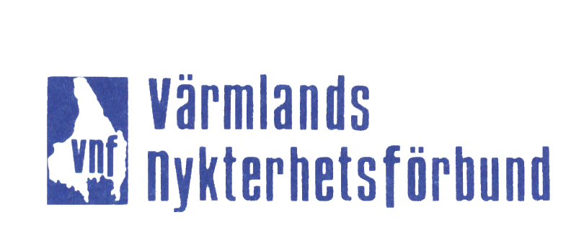
Nygatan 15, Karlstad - 054 187772

